Veranstaltungsgesuch
Sportpark Deutweg

Das Gesuch muss innerhalb einer Woche nach der provisorischen Reservation mit den nötigen Informationen ergänzt bei der Reservationsstelle (reservationen@win.ch) vom Sportamt Winterthur eingereicht werden.

Anlassbezeichnung: Klicken Sie hier, um Text einzugeben.

Veranstalter
Verein, Organisation: Klicken Sie hier, um Text einzugeben

Adresse: Klicken Sie hier, um Text einzugeben. PLZ, Ort: Klicken Sie hier, um Text einzugeben.

☐ Zustelladresse ☐ Rechnungsadresse

Gesuchsteller
Name, Vorname: Klicken Sie hier, um Text einzugeben.

Adresse: Klicken Sie hier, um Text einzugeben. PLZ, Ort: Klicken Sie hier, um Text einzugeben.

Telefon: Klicken Sie hier, um Text einzugeben. Mobile: Klicken Sie hier, um Text einzugeben.

E-Mail: Klicken Sie hier, um Text einzugeben.

☐ Zustelladresse ☐ Rechnungsadresse

Anlass-Zeiten
Die gesetzlichen Ruhezeiten müssen eingehalten (inkl. Abbau) werden:
Montag – Donnerstag: ab 22.00 Uhr Freitag und Samstag: ab 23.00 Uhr Sonntag: ab 20.00 Uhr
Datum1 Zeit (von / bis) Datum 2 Zeit (von / bis)
Aufbau:
Datum 1 Zeit (von / bis) Datum 2 Zeit (von / bis)
Veranstaltung:
Datum 1 Zeit (von / bis) Datum 2 Zeit (von / bis)
Abbau:
unter 20 Jahre über 20 Jahre
Erwartete Teilnehmer:

Erwartete Besucher (pro Tag):

Anlageteile | Anzahl  (für Ver- anst.) | (nicht benutzt) aber durch Veranstaltung blockiert* | Für Auf-Abbau zu sperren  von / bis (Datum)
Beachvolleyballplatz 1☐ 2☐ 3☐ |  | ☐
Beachsoccerplatz Eishalle Deutweg |  | ☐
Mini Pitch Kunstrasen |  | ☐
Mini Pitch Hartplatz Handballtore |  | ☐
Mini Pitch Hartplatz Unihockeytore |  | ☐
Fussballplatz (Auswahl und Zeichnung auf der nächsten Seite) |  | ☐
Kreuzplatz Deutweg |  | ☐
Hauptplatz Deutweg (Zeichnung auf der nächsten Seite) |  | ☐
Leichtathletikrundbahn Deutweg |  | ☐
Tribüne Deutweg |  | ☐
Garderobe |  | ☐
Hammerwurf / Diskusanlage |  | ☐
Kugelstossanlage |  | ☐
Weitsprunganlage |  | ☐
Hochsprunganlage |  | ☐
Stabhochsprunganlage |  | ☐
Speaker |  | ☐
Tennisplatz |  | ☐
Schwinghütte |  | ☐
Kiesplatz |  | ☐
Theorieraum |  | ☐
Kleinturnhalle |  | ☐
Garderoben Damen |  | ☐
Garderoben Herren |  | ☐
Schiedsrichtergarderobe |  | ☐
Sanitätsraum / Massageraum |  | ☐
* Bei der Reservation von gewissen Anlageteilen, müssen zusätzliche Bereiche mitreserviert und somit blockiert werden.
Bsp.: Wenn der Hauptplatz genutzt werden möchte, muss zusätzlich die Leichtathletik-Rundbahn belegt werden, damit diese während dem Anlass
nicht benutzt wird.

Platzzeichnungen
Bitte geben Sie die gewünschten Zeichnungen der Rasenfelder auf der nächsten Seite an. Sollten Sie die gewünschte Zeichnung nicht in der Auswahl finden, bitten wir Sie um eine Skizze.

Material
Das Material für die Veranstaltung ist Sache des Veranstalters.

Infrastruktur vom Veranstalter

Art der Infrastruktur (Zelt, Anhänger, Grösse, Zweck, etc.) | Elektrische Geräte

Kontakte vor Ort

Bitte geben Sie uns die Namen der verantwortlichen Personen vor Ort inkl. Mobilenummer an (z.B. Verantwortlicher Aufbau, verantwortlicher Reinigung, Verantwortlicher Infrastruktur, Kontakte Verkaufsstände, etc.):

Klicken Sie hier, um Text einzugeben.

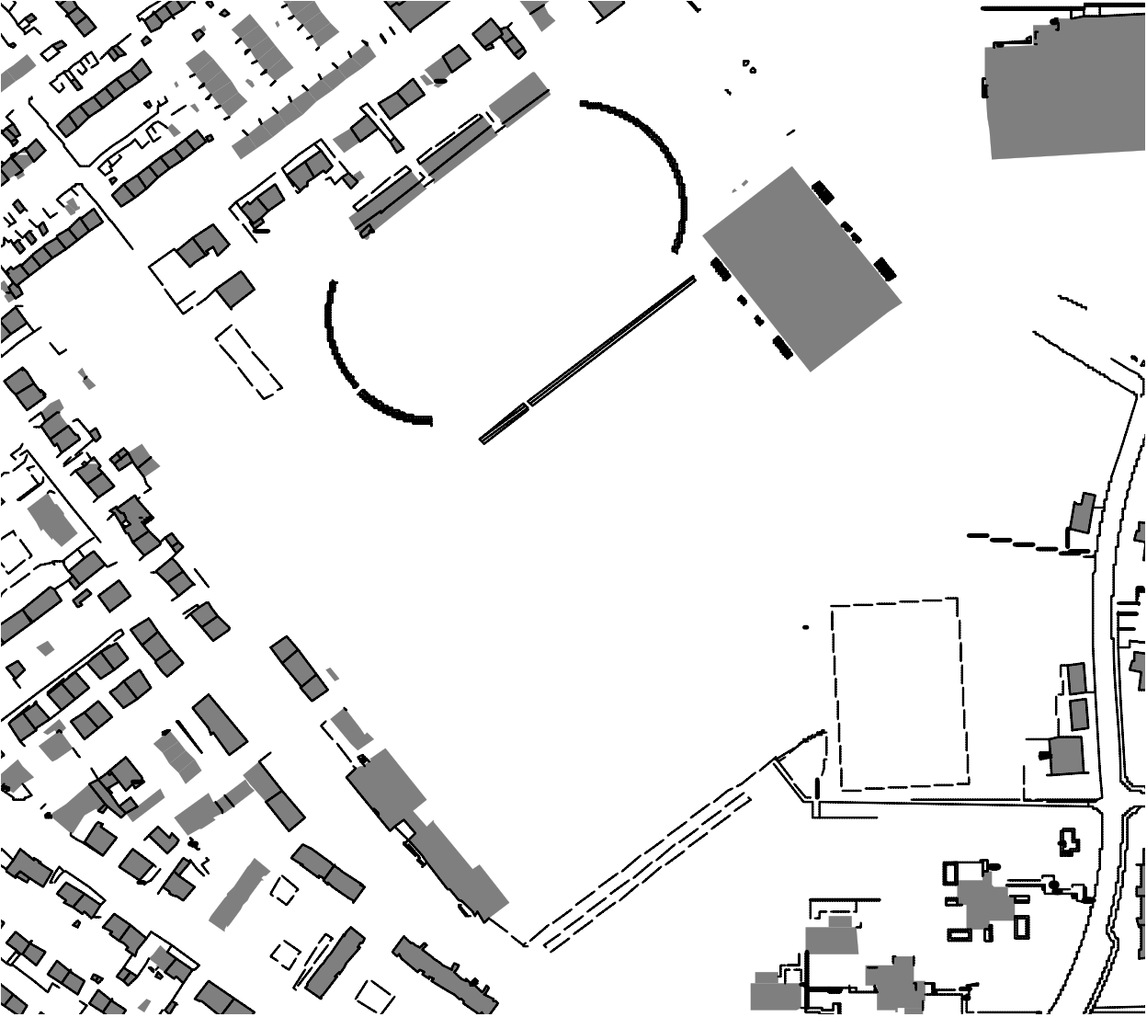
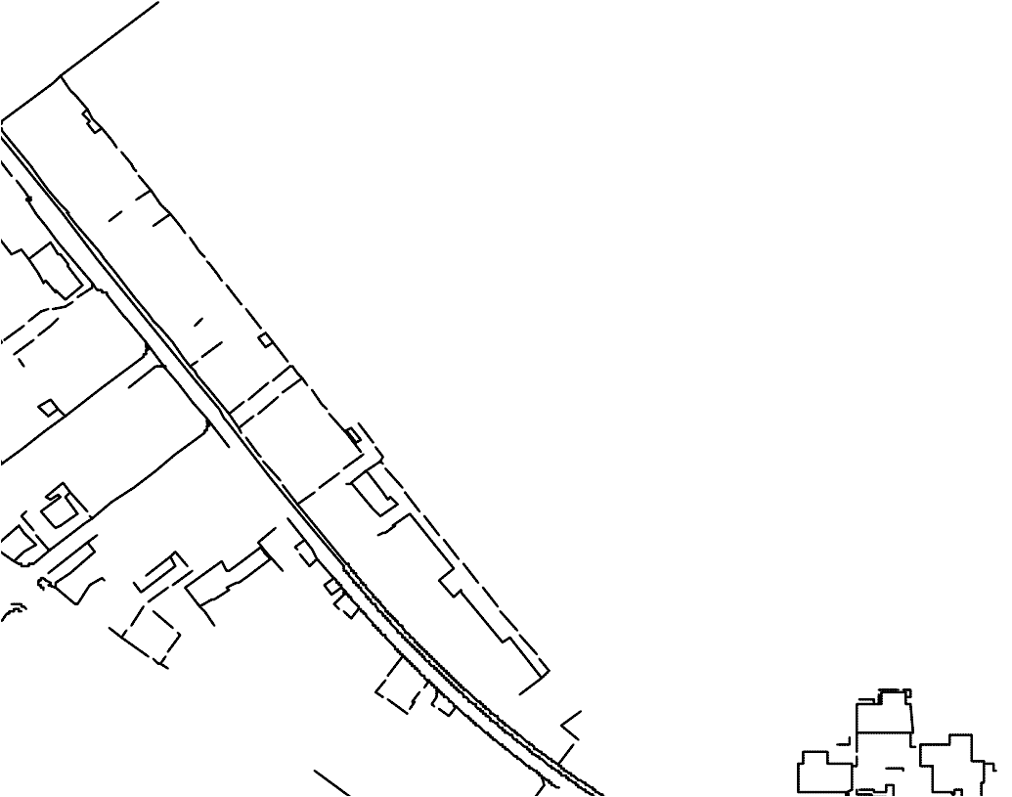
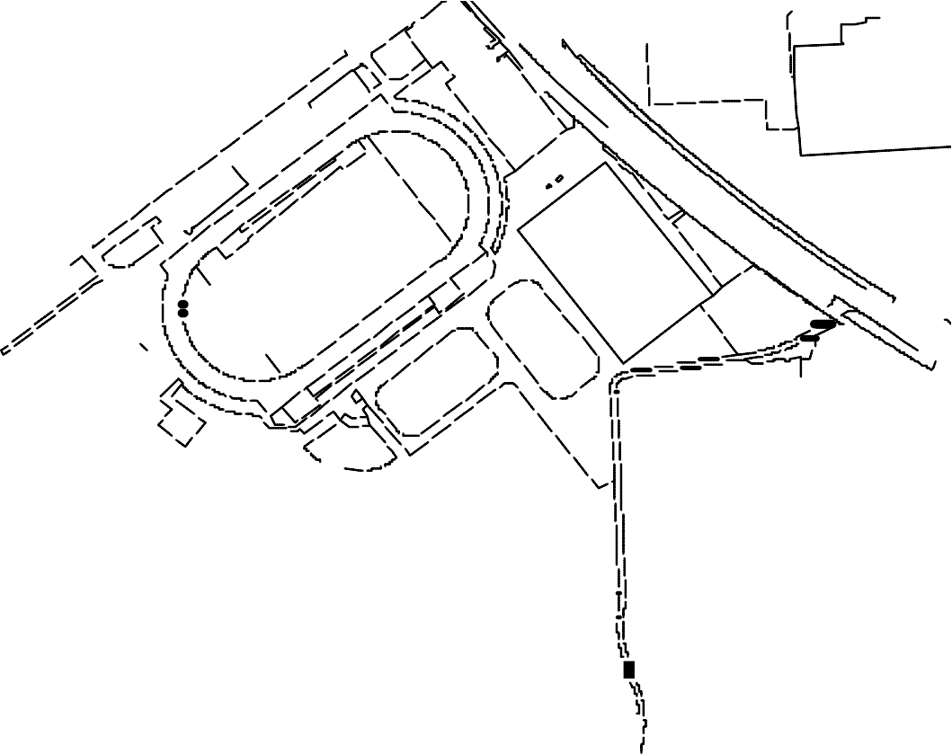
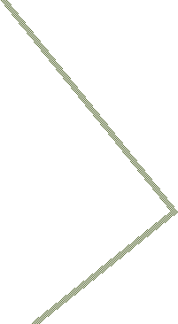
Feldzeichnungen Rasenplätze

P1

HP

P2

5
3
KP

1
4
6

2

Hauptplatz (HP) Wählen Sie ein Element aus.
Kreuzplatz (KP) Wählen Sie ein Element aus.
Fussballplatz 1 Wählen Sie ein Element aus.
Fussballplatz 2 Wählen Sie ein Element aus.
Fussballplatz 3 Wählen Sie ein Element aus.
Fussballplatz 4 Wählen Sie ein Element aus.
Fussballplatz 5 Wählen Sie ein Element aus.
Fussballplatz 6 Wählen Sie ein Element aus.

